Tarea I: Diseño y Arquitectura
Commit: 850bb13
Definimos un escenario inicial a partir de los parámetros de configuración del microcontrolador, centrándonos principalmente en la etapa principal que es la adquisición de datos.

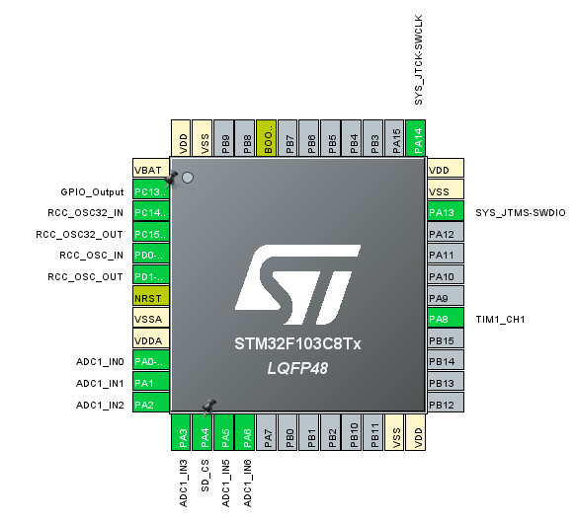

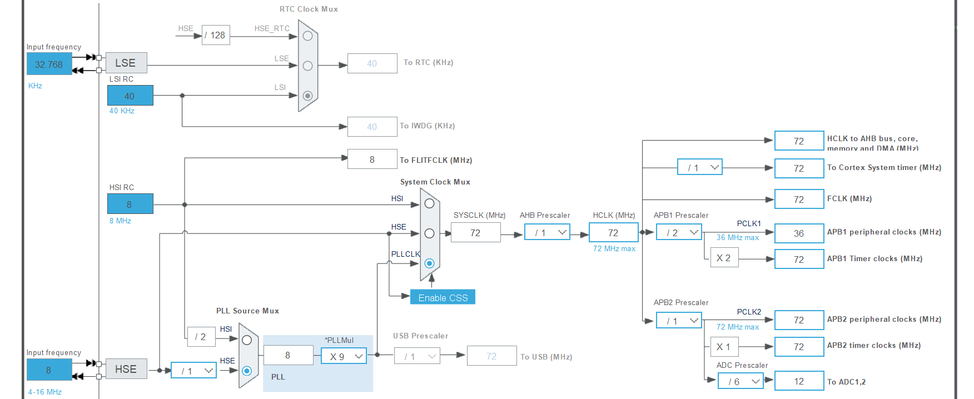
CLOCK: 72 MHz para lograr un muestreo a 5 kHz del ADC.
ADC: 12 Bits:

$$0 V ≫ Valor ADC 0$$

$$3,3 V ≫Valor ADC: 2^{12}=4095$$

Señal | Canal ADC | Pin
V_L1 | IN0 | PA0
I_L1 | IN1 | PA1
V_L2 | IN2 | PA2
I_L2 | IN3 | PA3
V_L3 | IN5 | PA5
I_L3 | IN6 | PA6

El Buffer del ADC consume una memoria RAM total:
$$6×256×2=3072 bytes$$
Ciclo de adquisición planteado:
Timer genera evento – ADC empieza conversión – cola DMA almacena las muestras
DMA: Está dividido en dos partes porque es una cola circular de largo 1536 muestras entonces procesa las primeras 768 y activa el half callback y mientras las procesa carga las ultimas 768, cuando termina se activa el full callback y mientras procesa esa parte se pisan las primeras 768 con muestras nuevas.

Tareas:
- Adquisición de señales.
- Procesamiento de mediciones.
- Arquitectura FreeRTOS.
- Calibración.
- RTC.
- Memoria SD + FATFS.
- Ethernet.
- Modbus TCP/IP.

